Gottesdienste im Fernsehen
24.12.2020
EWTN 10.00 Uhr Christmette, Kevelaer
18.00 Uhr Christmette, Kölner Dom
BR 19.30 Uhr Christmette, Rom
WDR 21.35 Uhr Christmette, Lobberich
ARD 23.20 Uhr Christmette, Lobberich

25.12.2020
EWTN 10.00 Uhr Pontifikalamt, Kölner Dom
K-TV 10.00 Uhr Pontifikalamt, Münster Freiburg
ZDF 12.00 Uhr Urbi et Orbi

26.12.2020
EWTN 10.00 Pontifikalamt, Kölner Dom

27.12.2020
ZdF 09.30 Gottesdienst, Fehlheim
EWTN 18.30 Gottesdienst, Bensheim
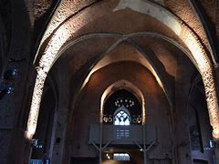
Alte Kirche Lobberich

